Bac S 2017 Amérique du nord Correction © http://labolycee.org
EXERCICE II. LES SCIENCES AU SERVICE DE LA PERFORMANCE SPORTIVE (10 points)
Partie 1 : Calcul des puissances développées par les cyclistes
1. Questions préliminaires
1.1. Les mesures sont effectuées dans un référentiel terrestre comme l’est par exemple la route.
1.2. Le cycliste a parcouru d = 10,4 km en une durée Δt = 31 min 51 s = 31×60 + 51 s = 1911 s = h.
v =
v = = 19,6 km.h⁻¹ comme indiqué.
1.3. Énergie mécanique E_{m} = E_{PP} + E_{C}
E_{PP} = m.g.z Énergie potentielle de pesanteur avec z altitude définie par rapport à une référence à préciser.
E_{C} = Énergie cinétique
Lors de l’ascension à vitesse constante, l’énergie cinétique ne varie pas tandis que l’énergie potentielle de pesanteur augmente en raison de l’élévation d’altitude.
Ainsi l’énergie mécanique augmente au cours de l’ascension.
2. Étude de l’ascension du col par le cycliste et validation du modèle de calcul de puissances
2.1. ΔE_{PP} = E_{PP B} – E_{PP A}
ΔE_{PP} = m.g.Z_{B} – m.g.Z_{A} = m.g.(Z_{B} – Z_{A})
ΔE_{PP} = 67,8 × 9,8 × ( 1564 – 759 )
ΔE_{PP} = 5,3×10⁵ J comme indiqué.
2.2. ΔE = P.Δt donc P_{asc} =
P_{asc} = = 2,8×10² W
Sur le graphique 1, on constate que l’ordonnée du point d’abscisse v = 19,6 km.h⁻¹ est effectivement proche de cette valeur.
Effectuons une vérification rigoureuse : voir courbe page suivante.
x = 11,3 cm
Déterminons l’échelle horizontale pour les vitesses : 14,4 cm → 25 km.h⁻¹
x cm → 19,6 km.h⁻¹
Cherchons la puissance P_{asc} 15,1 cm → 400 W
P_{asc} = 286 W
10,8 cm → P_{asc}
Soit avec deux chiffres significatifs P_{asc} = 2,9×10² W,
très proche de la valeur calculée.
2.3. Il est indiqué que P_{roulement} est proportionnelle à la vitesse du cycliste. Ainsi la courbe représentative de la P_{roulement} en fonction de v doit avoir l’allure d’une droite passant par l’origine.
C’est ce que montre la courbe (b).
Il est également indiqué que P_{air} est proportionnelle au cube de la vitesse, ce qui correspond à la courbe (a).
Avec la courbe (b), on détermine graphiquement P_{roulement}
15,1 cm → 400 W
P_{roulement} = 19 W
0,7 cm → P_{roulement}

Avec la courbe (a), on détermine P_{air}
15,1 cm → 400 W
P_{air} = 32 W
1,2 cm → P_{air}
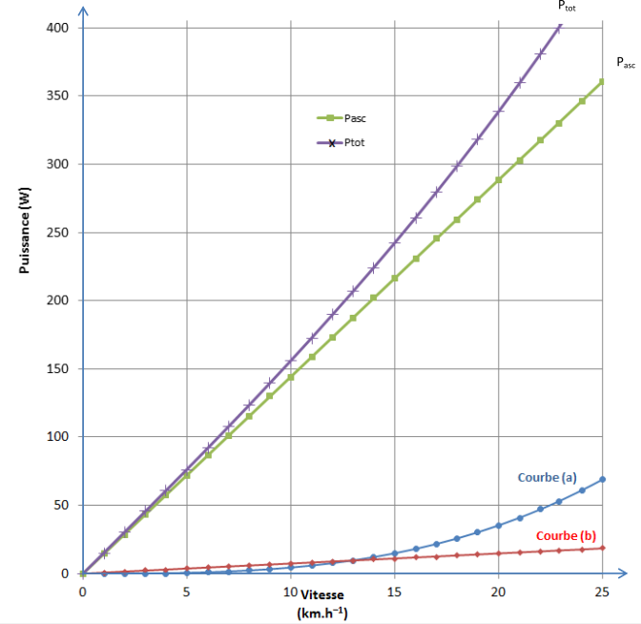

15,1 cm
11,3 cm

8,9 cm

14,4 cm

10,8 cm

12,4 cm

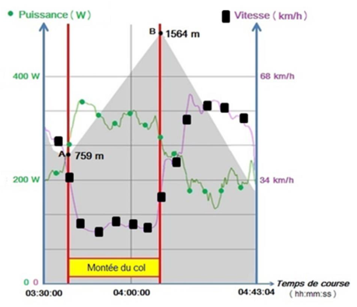
2.4. On détermine graphiquement P_{tot}
7,0 cm
5,6 cm
15,1 cm → 400 W
12,4 cm → P_{tot}
P_{tot} = 328 W

Sur le document 1, on procède encore au même raisonnement.
7,0 cm → 400 W
5,6 cm → P_{tot-SRM}
P_{tot-SRM} = 3,2×10² W

Le modèle est validé.
Remarquons cependant que la détermination de P_{tot-SRM} a été un peu approximative.
3.Prédiction de performances à partir du modèle
On exploite à nouveau le graphique 1 pour déterminer la vitesse qui correspond à la puissance de 250 W.

14,4 cm → 25 km.h⁻¹
8,9 cm → v
v = 15,4 km.h⁻¹

v = donc Δt =

Δt = = 0,673 h = 40,4 min
Il faudra environ 40 minutes au cycliste amateur pour réaliser la montée du col.

Partie 2 : Étude de la physiologie de l’effort et régulation du pH sanguin

1. L’acide lactique
1.1. L’acide lactique possède un groupe carboxyle COOH associé à la famille des acides carboxyliques et un groupe hydroxyle OH associé à la famille des alcools.

1.2. La molécule d’acide lactique possède un seul atome de carbone asymétrique. C’est une molécule chirale qui possède donc deux stéréoisomères images l’un de l’autre dans un miroir plan et non superposables. Ce sont des énantiomères.

2. Influence de la production d’acide lactique sur le pH sanguin
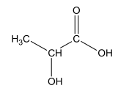
2.1. Pour trouver la formule de l’ion lactate, il faut enlever un proton H⁺ à la formule de l’acide lactique (par définition d’un couple acide/base). On enlève le proton H⁺ appartenant au groupe carboxyle COOH associé à la famille des acides carboxyliques.
–

Précisions non demandées :
Les atomes d’oxygène respectent la règle de l’octet,
ils sont entourés de 4 doublets (liants ou non liants).

2.2. Réaction de l’acide lactique AH avec l’eau :
Réaction (1) AH +H₂O A– + H₃O⁺
Remarque : comme les acides carboxyliques sont des acides faibles, leur réaction avec l’eau est limitée d’où la double flèche dans l’équation de la réaction.

2.3. D’après l’équation de la réaction (1), il se forme autant d’ions oxonium que d’ions lactate.

2.4. Lorsque le seuil lactique est atteint, on a [A–] = 3,0×10^{–3} mol.L^{–1}.
Comme [H₃O⁺] = [A–] et que pH = –log[H₃O⁺], on aurait un pH = – log (3,0×10^{–3}) = 2,5.
Lors d’un effort, en l’absence de régulation, le pH chuterait donc à la valeur de 2,5. Cette valeur est si faible qu’elle n’est pas compatible avec la vie.
3. Régulation du pH sanguin

3.1. L’acide lactique réagit avec la base hydrogénocarbonate aussi appelée bicarbonate.
Réaction (2) AH + HCO₃– → A– + H₂CO₃

« le taux de lactate dans le sang s’accroît alors que le taux de bicarbonate plasmique baisse »
Cette phrase est correcte car les ions lactate sont des produits, leur concentration augmente tandis que les ions bicarbonate HCO₃– sont des réactifs alors leur concentration diminue.

3.2. Lorsque le seuil lactique est atteint la concentration en ions lactate vaut
[A–] = 3,0×10^{–3} mol.L⁻¹
Si l’on raisonne pour 1 L, il s’est formé 3,0×10^{–3} mol de A– et d’après l’équation de la réaction (2) il s’est également formé 3,0×10^{–3} mol.L⁻¹ de H₂CO₃.

Par ailleurs, les données indiquent que la concentration dans le sang valait initialement
[H₂CO₃]₀ = 0,9 mmol.L⁻¹ = 0,9×10^{–3} mol.L⁻¹.

Là encore, si l’on raisonne pour 1 L, il y avait déjà 0,9×10^{–3} mol de H₂CO₃ par litre sang et s’ajoute 3,0×10^{–3} mol.
1 L de sang contient donc 0,9×10^{–3} + 3,0×10^{–3} = 3,9×10^{–3} mol.
On retrouve bien [H₂CO₃]_{f} = 3,9 mmol.L^{–1}

3.3. D’après les données la concentration en ions hydrogénocarbonate (= bicarbonate) dans le sang vaut [HCO₃–] = 25 mmol.L⁻¹ et le texte en début de partie 2 indique que cette concentration baisse. La réaction 2 permet de dire que s’il s’est formé 3,0 mmol par litre de H₂CO₃ , c’est que 3,0 mmol de HCO₃– ont été consommée.
Pour 1 L, il reste 25 – 3,0 = 22 mmol de HCO₃–.
Donc [HCO₃–]_{f} = 22 mmol.L^{–1}.

On peut calculer le rapport = 5,6 comme indiqué.

On peut alors calculer le pH du sang au seuil lactique si la réaction (2) assurait seule la régulation du pH de l’organisme.

pH = 6,1 + log
pH = 6,1 + log 5,6 = 6,8 < 7,0
Cette valeur est trop basse par rapport aux valeurs limites compatibles avec la vie indiquées dans les données.

3.4. Il est indiqué que le pH sanguin vaut 7,4 or le système « tampon bicarbonate » seul permet d’obtenir un pH de 6,8. D’autres systèmes tampons permettent forcément de compenser cette différence de pH.

3.5. Les poumons peuvent évacuer plus de dioxyde de carbone par la respiration (hyperventilation) et donc, cela fait diminuer la concentration en H₂CO₃ et augmenter le pH, pour le rendre compatible avec la vie.

Compétences exigibles ou attendues :

En noir : officiel (Au B.O.)
En italique : officieux (au regard des sujets de bac depuis 2013)

- Choisir un référentiel d’étude.
- Connaître et exploiter les expressions de l’énergie cinétique, de l’énergie potentielle de pesanteur et de l’énergie mécanique (1ère S).
- Analyser les transferts énergétiques au cours d’un mouvement d’un point matériel.
- Associer un groupe caractéristique à une fonction dans le cas des alcools, aldéhyde, cétone, acide carboxylique, ester, amine, amide.
- Utiliser la représentation de Cram.
- Identifier les atomes de carbone asymétrique d’une molécule donnée.
- Reconnaître des espèces chirales à partir de leur représentation.
- À partir d’une représentation reconnaître si des molécules sont identiques, énantiomères ou diastéréoisomères.
- Savoir que les acides carboxyliques sont des acides faibles (couple R-COOH / R-COO⁻).
- Reconnaître un acide, une base dans la théorie de Brönsted (par comparaison de deux structures pour un couple acide-base).
- Utiliser la représentation de Lewis (1ère S).
- Faire un bilan de matière (1ère S).
- Définir le pH (connaitre la relation pH = –log [H₃O⁺] dans les conditions usuelles)
- Utiliser les symbolismes →, ← et dans l’écriture des réactions chimiques pour rendre compte des situations observées.
- Écrire l’équation d’une réaction acido-basique au sens de Brönsted (transfert de proton H⁺ de l’acide d’un couple vers la base d’un autre couple).
- Connaitre et exploiter la relation reliant le pH d’une solution au potentiel d’acidité pK_{A} d’un couple acide/base : pH = pK_{A}(AH/A⁻) + log (la relation était donnée ici).

